**2014年上学期期中测评试卷**

**五年级数学**

（时量:80分钟满分:100分）

●亲爱的同学，只要认真读题，仔细解答，就一定能考出最优异的成绩。相信自己：我是最棒的！

|  |  |  |  |  |  |  |  |  |  |  |
| --- | --- | --- | --- | --- | --- | --- | --- | --- | --- | --- |
| **题号** | **一** | **二** | **三** | **四** | **五** | **六** | **七** | **八** | **九** | **合计** |
| **记分** |  |  |  |  |  |  |  |  |  |  |

**一、填空题。**（每空1分，共30分）

1、九分之七写作（ ），它的分数单位是（ ），再添上（ ）个这样的分数单位就是1。

2、同时能被2和3整除的最小两位数是（ ），同时能被2、3、5整除的最大两位数是（ ）。

3、在10以内的数中，（ ）既是质数又是偶数，（ ）既是奇数又是合数。

4、一个正方体的棱长是4分米，它的体积是（ ），表面积是（ ）。

5、2.6平方米=（ ）平方米（ ）平方分米

7.19立方米=（ ）升=（ ）毫升

4立方分米56立方厘米=（ ）立方分米

6、读作（ ），表示有（ ）个（ ）。

7、在下列括号里填上合适的单位名称。

一块橡皮擦的体积约6（ ）。 华华口渴了，一口气喝了200（ ）水。

一间仓库的容积约500（ ）。 数学书的封面约为3（ ）。

8、将、1、和按从大到小的顺序排列是（ ）。

9、从中午12:00到下午2:00，时针按（ ）方向旋转了（ ）度。

10、将1千克盐溶于10千克的水中，盐占盐水的（ ）。

11、若a=12b,则b是a的（ ）数，a是b的（ ）数。

12、 由4、3、0三个数字组成的最小三位偶数是（ ），最大三位奇数是（ ）。

13、把10米长的钢筋截成相等的5段要1分钟，照这样截下一段要（ ）分钟。

**二、看题标重点（**用“﹏”标出题中的重点词）（每题1分，共3分）

1、一个长方体长12分米，宽6分米，高10厘米，它的体积是多少？

2、兰兰每天写30个大字，已经写了18个，没写的大字占总数的几分之几？

3、每条小船限坐5人，王老师和30个同学去划船，至少要安排几条小船？

**三、判断题。**（每题1分，共5分）

1、长方形、正方形、三角形都是轴对称图形。 （ ）

2、观察小军的成绩情况用折线统计图更加合适。 （ ）

3、一个数的因数的个数是有限的，倍数的个数是无限的。 （ ）

4、如果两个茶杯最多都能装500毫升水，则这两个茶杯的体积相等。 （ ）

5、王叔叔每天睡7小时，他每天的睡眠时间占一天的。 （ ）

**四、选择题。**（每题1分，共5分）

1、李老师家的客厅地面是一个边长为5米的正方形，他想给客厅地面铺上方砖，选择（ ）的方砖能铺得既整齐又没有余料。

A、边长2分米 B、边长3分米 C、边长4分米 D、边长6分米

2、棱长6厘米的正方体，它的表面积和体积（ ）。

A、一样大 B、体积大 C、无法比较 D、表面积大

3、如果a是自然数，那么结果一定是偶数的是（ ）。

A、a+2 B、2a-1 C、2a D、2a＋1

4、长方体的长、宽、高各扩大4倍，这个长方体的体积扩大（ ）倍。

A、4倍 B、8倍 C、12倍 D、64倍

5、两个质数的积一定不是（ ）。

A、偶数 B、奇数 C、质数 D、合数

**五、计算题。**（共13分）

1、直接写得数。（每题1分，共7分）

1－0.125﹦ 56.75-15.36﹦ 8.2÷0.01﹦ 13.7＋1.37﹦

2.5×4﹦ 6.3+7﹦ 49+21-49+21﹦

2、用简便方法计算。（每题2分，共6分）

21.35+4.24+8.65+6.76 10－3.8－1.2 7.8×101

**六、操作题。**（4分）

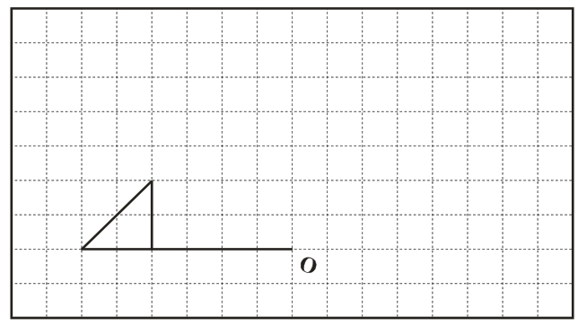

先画出下面图形绕点

O顺时针旋转90°后

的图形，再画出旋转

后图形的轴对称图形。

**七、画图分析。（**根据题意画出分析图，不列式不计算，每题2分，共4分）

1、一块蛋糕，哥哥吃了，妹妹吃了， 2、一根铁丝长3米，比另一根

哥哥和妹妹共吃了这块蛋糕的几分 铁丝长2米，两根铁丝共长

之几？ 多少米？

**八、计算下面正方体的体积和长方体的表面积。**（每题3分，共6分）

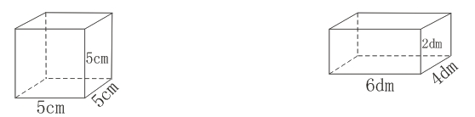

**九、解决问题。**（每题5分，共30分）

1、商店要做一个长2.5m、宽40cm、高80cm的柜台，如果在柜台各边都安上角铁，共需多少米角铁？

2、五年级甲班有学生40人，其中女生21人，男生占全班人数的几分之几？

3、某养鸭场要砌一道长15.6米，宽0.4米，高1.8米的围墙，如果每立方米需要用砖500块，砌这道围墙共需用砖多少块？

4、三个连续奇数的和是27，其中最大的奇数各是多少？

5、把一个棱长为1米的正方体木头切割成棱长为1厘米的小正方体木块，可以切多少块？将这些小正方体木块一个挨一个地连接起来，最长可以排多少千米？

6、从下面的玻璃中选择5块玻璃做一个鱼缸，底面选（ ），左右两侧选（ ）和（ ），前后两面选用（ ）和（ ），这个鱼缸共用玻璃多少平方分米？

